

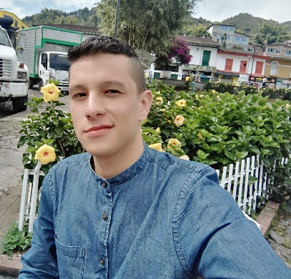
Teléfono: 3207115265

Correo: ramosd025@gmail.com
david9301@est.iescinoc.edu.co

DAVID LEANDRO

RAMOS SALDARRIAGA

Me he caracterizado desde muy joven por ser una persona con un alto grado de alegría, solidaridad y organización, me he formado en el seno de un hogar donde mis padres me han enseñado el valor del trabajo y la honestidad, al terminar mi formación académica en la I. E Juan XXIII la vida me ha dado la oportunidad de ejercer algunas labores que han contribuído en mi formación integral, resaltando mi actual trabajo como funcionario del Estado a través de la Alcaldía Municipal de Marquetalia Caldas donde mi labor desde 2020 y hasta la fecha ha sido ser el enlace con personas en estado de vulnerabilidad.

Software: Word, PowerPoint.
Excel.

HABILIDADES
Mantenimiento de computadoras
Instalación de sistemas operativos

P
Atención al cliente
Manejó de publico

EDUCACIÓN
2021 - 2022

SEMESTRE 1 – 4 (Universidad)
Marquetalia Caldas, Colombia

CINOC COLEGIO INTEGRADO NACIONAL ORIENTE DE CALDAS

TECNICA PROFESIONAL EN SOPORTE Y OPERACIÓN DE SISTEMAS INFORMATICOS

2016 - 2022
GRADO: 6 – 11 (Bachillerato)
Marquetalia Caldas, Colombia

INSTITUCION EDUCATIVA JUAN XXIII SECCION A
GRADO: 1 – 5 (Primaria)
2006 - 2010
INSTITUCION EDUCATIVA JUAN XXIII SEDE CERVANTES SECCION B

Marquetalia Caldas, Colombia

Marquetalia Caldas, Colombia
Enero – Diciembre 2020 - 2022
EXPERIENCIA LABORAL
NOMBRE : ALCALDIA MUNICIPAL - MARQUETALIA CALDAS
CARGOS: Apoyo de familias en acción, Apoyo en inscripciones de familias en acción.

Intereses

- Caminar - Viajar
- Cine - Trotar

